Муниципальное бюджетное дошкольное образовательное учреждение №56
«Искорка»

Конспект занятия
«Если хочешь быть здоров»
в старшей группе компенсирующей направленности 6-7 лет
(с применением УМК «ЕНОТИК»)

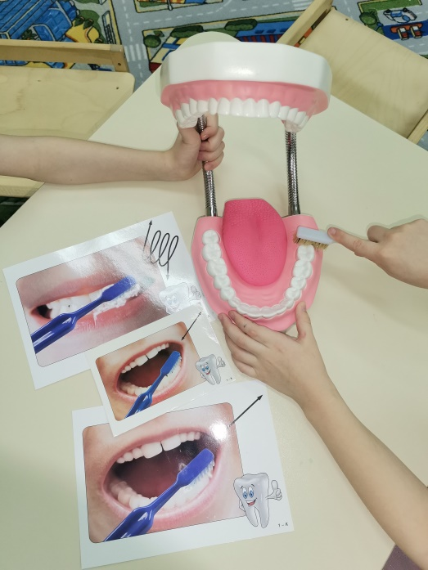

Воспитатель: Клапанюк С.П.

Сургут - 2026г
Цель: формирование основ здорового образа жизни у детей старшего дошкольного возраста.
Задачи:
Образовательные: раскрыть понятие «здоровье»; актуализировать и расширить представления о составляющих здоровья, о важности заботы о своем здоровье и способах его сохранения и укрепления.
Развивающие: развивать внимание, мышление, связную речь, моторную координацию.
Воспитательные: воспитывать осознанное отношение к своему здоровью. Предварительная работа: беседы о здоровом питании, физкультуре. Чтение художественной литературы «Мойдодыр», «Федорино горе» (К. Чуковского), стихотворений о физкультуре (А. Барто, М. Ивенсен, В. Вин), просмотр мультфильма «Ах и Ох», 1975г.,
Дидактический и наглядный материал: интерактивный экран, комплекты УМК «ЕНОТИК» №1, 2, 3 из набора ЕН-1. Химия, биология, анатомия.
Ход занятия Организационный момент. Мотивация Приветствие
Встанем мы в кружочек дружно, Поздороваться нам нужно Говорю тебе «Привет!»
Улыбнись скорей в ответ. Здравствуй правая рука, Здравствуй левая рука, Здравствуй друг, здравствуй друг,
Здравствуй весь наш дружный круг.
Дети садятся перед экраном.
Воспитатель: Ребята! Вы помните нашего друга Незнайку? Он прислал нам письмо по электронной почте, послушайте, что он пишет.

«Здравствуйте, дорогие ребята! Я все лето отдыхал у бабушки в деревне. Целыми днями лежал на диване и играл в компьютерные игры, а спать ложился очень поздно, даже забывал почистить зубы. А еще я ел много-много сладостей. Так было здорово! Когда каникулы закончились, я вернулся в Солнечный город и встретил моих друзей. Они все хорошо отдохнули, были бодрыми и веселыми. Я же почему-то чувствовал себя плохо. Знайка сказал, что я не заботился о своем здоровье. Ребята, а что такое здоровье и как о нем заботиться?»
Воспитатель: Ребята, получается Незнайка отдыхал и не отдохнул? Что же он делал неправильно? (Ответы детей)
Воспитатель: Поможем Незнайке, научим его быть здоровым? Что же такое здоровье?(Ответы детей)
Основная часть
Воспитатель: Здоровье – это то, что спрятано и во мне, и в тебе, и в каждом из вас. Я открою вам маленький секрет! Наше здоровье можно сравнить с цветком, у которого много лепестков, а каждый лепесточек – это частичка здоровья.
На экране появляется «Цветок здоровье»
Воспитатель: Первый лепесток нашего здоровья – режим дня. А что такое режим дня? (Ответы детей)
На экране у цветка «здоровье» появляется 1 лепесток
Воспитатель: Режим – это когда выполняются все дела в течение дня по времени, как в детском саду у нас. У вас есть время для принятия пищи, для занятий, прогулки, сна и ухода домой. Нужно вовремя вставать и ложиться спать. Нарушал ли режим Незнайка? (Ответы детей)
Воспитатель: Следующий лепесток очень важен для человека. Чтобы узнать что это такое, проведем опыт.
Дети проходят за столы. Проходит опыт «Воздух» с трубочкой и водой УМК «ЕНОТИК»

Воспитатель: Загляните внутрь этой трубочки. Что вы там видите? (Ответы детей)
Воспитатель: Сейчас мы увидим, кто там прячется. Один, два, три, невидимка, из трубочки беги.
(Опустить трубочку в воду и подуть в нее, из трубочки бегут пузырьки) Воспитатель: Что за невидимка сидел в трубочке? (Ответы детей) Правильно, ребята, это-воздух. А для чего нужен воздух? (Ответы детей) Воспитатель: Давайте, дети, проверим, а так ли нам нужен воздух? Сейчас вы постараетесь глубоко вдохнуть воздух и закрыть рот и нос ладошками.
Воспитатель: Что вы почувствовали? Почему не смогли долго быть без воздуха? (Ответы детей)
Воспитатель: Всему живому нужен воздух. Вдыхание свежего воздуха в течение 15-20 минут придаёт бодрость, стимулирующее действует на кровь, улучшая её состав. Вот почему важно гулять на свежем воздухе. Давайте выполним дыхательную гимнастику.
(Выполняется дыхательная гимнастика «Дышим по – разному»)
- Вдох и выдох через нос (вдох быстрый, не очень глубокий, выдох продолжительный).
- Вдох через нос, выдох через рот.
- Вдох через рот, выдох через нос.
- Вдох и выдох через одну половину носа, выдох через другую (попеременно).
- Вдох через одну половину носа, выдох через другую (попеременно).
- Вдох через нос, замедленный выдох через нос с усилением в конце.
- Вдох через нос, выдох через неплотно сжатые губы.
- Вдох через нос, выдох через нос толчками.)
Воспитатель: Молодцы, ребята! А теперь послушайте пословицу: «Хочешь, не хочешь, а есть надо». Почему так пословица говорит? Зачем человеку еда? А вся ли еда полезна для человека? Как вы считаете? (Ответы детей)

Воспитатель: Давайте поиграем и выберем продукты для правильного питания.
Игра с муляжами овощей и фруктов из УМК «ЕНОТИК» Дети двигаются под бубен по группе, по сигналу берут продукт, садятся. Каждый ребенок называет продукт, говорит полезен он или вреден для здоровья.
Воспитатель: Молодцы, значит 3 лепесток нашего здоровья – правильное питание! Ребята, а давайте поиграем с вами в словесную игру, я зачитываю четверостишье о продуктах. Если они полезные, то вы все вместе говорите:
«Правильно, правильно совершенно верно». Если о том, что для здоровья вредно, вы молчите.
- Ешь побольше апельсинов, пей морковный вкусный сок. И тогда ты точно будешь очень строен и высок (правильно)
- Если хочешь стройным быть, надо сладкое любить, ешь конфеты, жуй ирис, строен стань, как кипарис (молчат)
- Чтобы правильно питаться, вы запомните совет, ешьте фрукты, кашу с маслом, рыбу, мед и виноград. (правильно)
- Пейте дети молоко, будете здоровы (правильно)
Воспитатель: Молодцы, ребята! А теперь скажите мне: для чего мы моем руки, умываемся? (Ответы детей)
Как вы думаете, связаны ли чистота и здоровье? Почему говорят: «Чистота –залог здоровья»? (Ответы детей)
Воспитатель: Молодцы! Значит 4 лепесток нашего здоровья – чистота! Давайте вспомним как правильно чистить зубы.
Воспитатель проводит демонстрацию, используя макет зубов и щетку из УМК «ЕНОТИК», выполняет с детьми артикуляционную гимнастику с биоэнергопластикой «Почистим зубки»
Воспитатель: Давайте назовем все правила чистоты:
Дети: каждое утро умывайся;
вечером принимай ванну или душ перед сном; зубы чисти утром и вечером;

следи за чистотой ногтей;
следи за чистотой носа, всегда имей при себе носовой платок;
расческа, зубная щетка, полотенце и мочалка – предметы личной гигиены, они должны быть у каждого свои.
обязательно мой руки перед едой и после каждого посещения туалета; Игра с массажными мячиками. Самомассаж ладоней под проговаривание стихотворения.
Чтобы смыть микробы с рук Мыло ты возьми, мой друг, И водицы не жалей,
Их намыливай скорей
Воспитатель: Ну а 5 лепесток нашего здоровья – это физические упражнения. Давайте подумаем какую пользу приносят физические упражнения? (Ответы детей)
Воспитатель: А вы сами выполняете физические упражнения? Где и когда? (Ответы детей)
Воспитатель: Давайте сделаем зарядку, да непростую. Будем повторять движения за деревянным человечком.
Динамическая пауза с макетом человека из УМК «ЕНОТИК» Воспитатель: Молодцы, ребята! Мы собрали все лепестки здоровья, но прежде чем отправить письмо Незнайке, давайте проверим хорошо ли вы сами все запомнили.
Работа с карточками с заданиями «ЗОЖ» и обучающими планшетами из УМК «ЕНОТИК»
Воспитатель: Молодцы ребята, правильно выполнили все задания. Пора отправлять письмо Незнайке. Теперь то он будет заботиться о своем здоровье.
На экране письмо улетает. Заключительная часть. Рефлексия.

Воспитатель: О чем мы говорили на занятии? Что делали? Что нового узнали? Что было самым интересным? (Ответы детей)
Воспитатель: Если вы будете выполнять все то, о чем мы с вами говорили
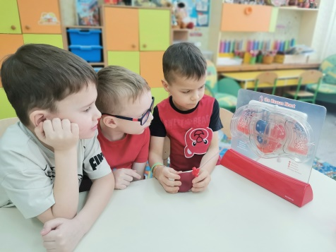
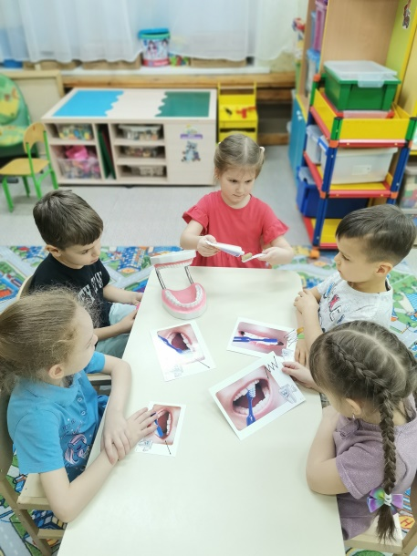
се годня – то будете сильными, веселыми, а значит – здоровыми!

